Poštovani roditelji, draga djeco!
Sa željom da ste Vi i Vaša djeca zdravi, ovoga tjedna šaljemo Vam novi prijedlog aktivnosti za zajedničku igru.
Za veseo početak dana predlažemo Vam jutarnju tjelovježbu uz glazbu koju će djeca zasigurno veselo prihvatiti. Na you tube- link En ten tini, 22 najljepše pjesmice, igre i brojalice.
Kako bi vježbanje bilo zabavno, dijete može uzeti svog medu ili zeku, maramu, lopticu za vježbanje (svaki dan nešto drugo).
Proljeće je, puno boja i mirisa .U ovom tjednu i vi možete u obitelji obilježiti Dan planete Zemlje, 22.4.
Zajedno s djetetom posadite cvijet u tegli.
Igra sa zemljom može se organizirati na balkonu ili terasi, sa raznovrsnim posudicama, lopaticom. Dijete u toj dobi jako voli aktivnosti presipavanja, punjenja i pražnjenja. Balkon se može ukrasiti i malim vjetrenjačama koje se vrte na vjetru.
Za odvajanje papira izradite plavu kutiju, u koje će dijete uz Vaš poticaj odlagati papir.
U obiteljima koje nemaju mogućnost igre djeteta na terasi, mogu se organizirati aktivnosti s kutijicama u stanu, sa krupnijom tjesteninom.
Sa kutijama različitih veličina možete sakrivati manju igračku, započnite s jednom, a zatim sa dvije igračke.
Izradite i malu maketu livade, od većeg kartona, stavite zelenu travu (od papira)
Svaki dan zajedno s djetetom stavljajte stanovnike livade: biljke i životinje. To može biti maslačak (izrađen na štapiću), bubamara (od tijesta ili plastelina),puž, pčela, mravi….

Predlažemo vam igru s prstićima “Idemo iz šume”. Posjednite dijete u krilo te pripadajućim pokretima na dlanu pratite tekst pjesmice.
IDEMO IZ ŠUME
Idemo iz šume
Na dječjem ispruženom dlanu svojim kažiprstom te srednjim prstom oponašajte hod nogu
i nosimo meda.
Nosimo meda
za baku i djeda.
Po ravnome puteljku
Prelazite prstima po djetetovom dlanu od zgloba prema prstićima
idemo, idemo.
Spojite kažiprst i srednji prst te istovremeno podižite i spuštajte oba prsta oponašajući skokove te na kraju napravite pljesak s vašom i djetetovom ručicom
Preko panja na brežuljak
skačemo, skačemo.
A onda…. U rupu
Bum!
Navedeni pokreti su dakako samo prijedlozi, ako poželite osmislite svoje kreativne pokrete.
Igre sa pjenom, bojom i vodom
Uzmite posudu u koju ubacite životinjice, stanovnike naše Zemlje, ili predmete koji vam se nađu pri ruci. Preko njih posipajte pjenu za brijanje te ako imate dodajte malo zelene i plave boje. Djeca neka potraže skrivene životinjice ispod pjene
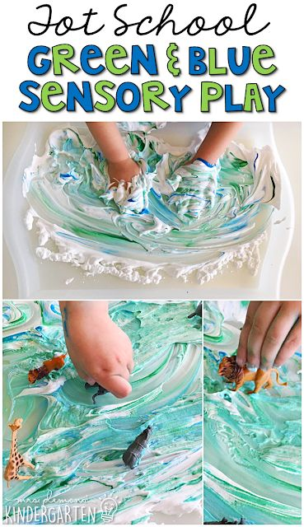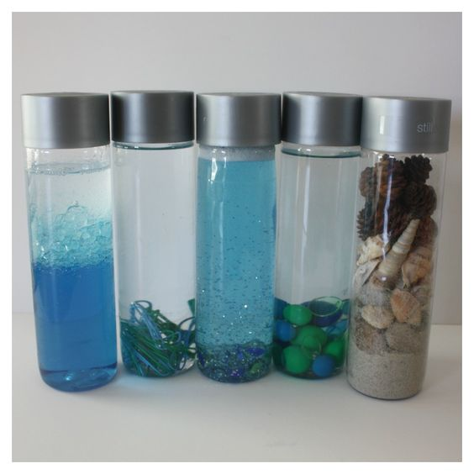
Uzmite plastičnu bocu te je napunite vodom. U nju ubacite malo boje, šampona, predmete plave ili zelene boje. Pronađite kod kuće što imate 😊 te čvrsto zatvorite bocu i oblijepite čep trakom za lijepljenje.
Predlažemo vam i igru s pjevanjem „Gdje su vaši prstići?“. Neka se okupi cijela obitelj i u kolu provedite predloženu igru s pjevanjem. Melodiju i pokrete možete pronaći na sljedećoj poveznici.
https://www.youtube.com/watch?v=jlVvMWD-7Sk

Gdje su vaši prstići?

Cicibani maleni gdje su vaši prstići?
Tu su prsti tu je šaka, tika taka, tika, taka.
Veselite se i igrajte se zajedno. Pošaljite nam Vaše fotografije, za naš dnevnik „vrtić u kući“
Uz želje da ste svi dobro šaljemo vama i vašoj djeci puno pozdrava!

